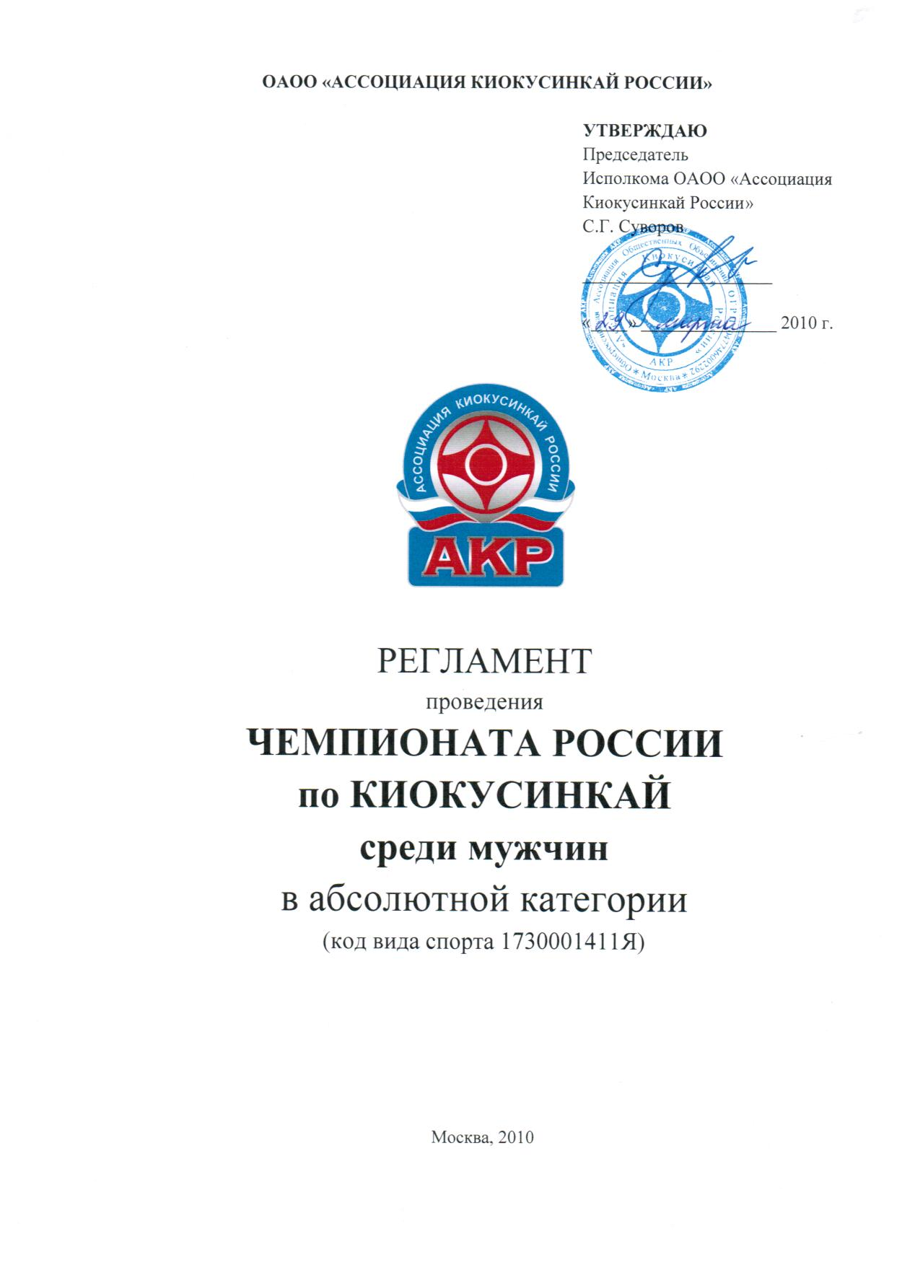
- Место и сроки проведения соревнований
Место проведения: г. Москва, Варшавское шоссе, д. 118, корп. 1,
Московский Центр Боевых Искусств
Сроки проведения: 04-06 июня 2010 года
Мандатная комиссия: 04 июня 2010 с 12:00 до 14:00
г. Москва, Варшавское шоссе, д. 118, корп. 1,
Московский Центр Боевых Искусств
Жеребьевка: Дата жеребьевки будет установлена в рабочем порядке оргкомитетом соревнований

- Организация и руководство проведения Чемпионата России
  - Организаторы соревнований
- ФГУ «Центр спортивной подготовки сборных команд России»
- ОАОО «Ассоциация Киокусинкай России»

2.2 Организационный комитет:
Председатель – Суворов Сергей Геннадьевич
Заместитель председателя – Скрипниченко Владимир Анатольевич
Заместитель председателя – Ипатова Галина Николаевна
Главный судья соревнований – Танюшкин Александр Иванович
Заместитель главного судьи соревнований – Габбасов Рамиль Габдрауфович
Главный секретарь соревнований – Илюшкин Леонид Михайлович
Секретарь – Чугунова Елена Евгеньевна

Адрес оргкомитета:
107140 г. Москва, ул. Нижняя Красносельская, 4, офис 8
тел.: 8(499)264-67-98
e-mail: akr5@mail.ru

2.3 В обязанности оргкомитета входит формирование и обеспечение работы секретариата, включающего главного секретаря, технических секретарей, информатора, судей-хронометристов, а также технического персонала.
2.4 Организаторы соревнований за возможные травмы, полученные в рамках проведения соревнований, ответственности не несут.
2.5 Организаторы обязаны обеспечить всё необходимое для открытой жеребьевки. На жеребьевке должны присутствовать представители всех федераций-членов АКР.
3. Требования к участникам соревнований и условия их допуска
3.1 Условия, определяющие допуск спортсменов к соревнованиям:
3.1.1 К спортивным соревнованиям допускаются сильнейшие спортсмены организаций-членов АКР в возрасте от 18 лет со стилевой квалификацией не ниже 4 кю.
3.1.2 На мандатной комиссии руководитель команды предоставляет оригинал заявки, а каждый участник должен иметь следующие документы:
- документ, удостоверяющий личность (паспорт);
- допуск спортивного врача к участию в соревнованиях, оформленный в заявке команды личной печатью врача и печатью спортивного диспансера (срок допуска 10 дней);
- документ, подтверждающий спортивную и стилевую квалификацию;
- договор страхования от несчастного случая, действительный на момент соревнований (оригинал);
- полис обязательного медицинского страхования (оригинал);
- письменное заявление спортсмена – приложение № 2.
- заполненное приложение № 3.
3.1.3 Каждый участник, допущенный к соревнованиям должен иметь:
- белое доги и пояс, соответствующий квалификации спортсмена;
- индивидуальную раковину на пах;
- капа (протектор ротовой полости) – по желанию.
При неявке спортсмена на татами после объявления его фамилии в течение 60 секунд спортсмену засчитывается поражение.

3.2 Состав участников и численный состав команды:
- официальный представитель команды;
- спортсмены – по 12 человек от каждой федерации-члена АКР, прошедшие предварительный отбор в своих федерациях;
- спортсмены – 4 человека, занявшие соответственно 1-4 места на предыдущем Чемпионате России в абсолютной категории (2007 год) – Анзор Шихабахов, Игорь Титков, Роман Нестеренко, Андрей Стёпин. В случае отказа от участия в турнире одного из перечисленных спортсменов, общероссийская федерация, членом которой является данный спортсмен, заявляет на турнир спортсмена-замену.
- врач команды (если таковой имеется);
- судьи – по 2 человека от каждой федерации-члена АКР. Имеющие опыт судейства соревнований подобного уровня и судейское звание не ниже «спортивный судья 1 категории».

4. Программа соревнований

4.1 Соревнования проводятся в следующих программах:
№ п/п | Возрастная категория (дисциплина) | Примечание
1 | мужчины (кумитэ) | абсолютная категория
2 | мужчины (тамишивари) | с 1/8 финала
4.2 Расписание мероприятий соревнований:
04 июня 2010 года
Дата приезда команд
Мандатная комиссия: с 12:00 до 14:00
адрес: г. Москва, Варшавское шоссе, д. 118, корп. 1,
м. Чертановская, Московский Центр Боевых Искусств
Судейский семинар: 14:00
адрес: г. Москва, Варшавское шоссе, д. 118, корп. 1,
м. Чертановская, Московский Центр Боевых Искусств
05 июня 2010 года
Предварительные поединки: 10:00
Торжественное открытие соревнований: 13:00
Полуфинальные бои: 15:00
Награждение победителей и призёров: 17:00
Сайонара: 18:00
06 июня 2010 года
Дата отъезда команд

- Регламент поединков

Кумитэ (мужчины):
Отборочные бои: 3 мин. + 2 мин. + 2 мин. + взвешивание (разница в весе должна составлять более 10 кг) + 2 мин.
Регламент боев, начиная с 1/8 финала: 3 мин. + 2 мин. + 2 мин. + взвешивание (разница в весе должна составлять более 10 кг) + результат тамишивари + 2 мин.

Тамишивари проводится у мужчин с 1/8 финала.
Тамишивари 4 позиции: сэйкен, сюто, хидзи, кокато.

- Условия подведения итогов
Спортивные соревнования по кумитэ проводятся по системе с выбыванием после одного поражения, согласно правилам по Киокусинкай. Проигравшие полуфиналисты проводят бой за 3 место.
Места с 5 по 8 распределяются следующим образом:
занимает место спортсмен | проигравший в ¼ финала спортсмену, занявшему место
5 место | 1 место
6 место | 2 место
7 место | 3 место
8 место | 4 место

- Награждение победителей и призеров
7.1 Победители и призеры соревнований (1-8 место) награждаются медалями и дипломами Минспорта РФ, а также кубками соответствующих степеней.
7.2 Тренера победителей награждаются дипломами.
7.3 Дополнительно могут устанавливаться памятные призы спонсорами и другими организациями.

- Заявки на участие
8.1 Срок подачи заявок (приложение № 1): до 01 мая 2010 года
ВНИМАНИЕ!!! Вместе с заявкой на участие должны быть предоставлены следующие документы:
- фото в доги (портретная фотография в электронном виде, формат tiff, разрешение 300 dpi)
- приложение № 3 – заполненное на каждого спортсмена
- заявка на проживание в гостинице (приложение № 4)
- список судей от вашей федерации (по 2 человека от каждой федерации-члена АКР. Имеющие опыт судейства соревнований подобного уровня и судейское звание не ниже «спортивный судья 1 категории»)
8.2 Заявки принимаются только установленной формы в печатном виде (приложение № 1). Заявка должна быть подписана президентом федерации-члена АКР, подающей заявку, подписана и заверена личной печатью врача, который обязан заверить допуск каждого спортсмена. Количество допущенных спортсменов в заявке указывается прописью. Форма заявки приводится в Приложении № 1 к данному Положению.

Заявки принимаются по адресу:
107140 г. Москва, ул. Нижняя Красносельская, 4, офис 8
тел.: 8(499)264-67-98
e-mail: akr5@mail.ru
8.3 Внимание!!! Для оформления вызова из Минспорттуризма России необходимо подать заявку в свободной форме (с указанием региона, полным названием местного спорткомитета, а также Вашей ФИО и контактными данными) до 01 мая 2010 года!
8.4 Оригинал заявки вместе со всеми необходимыми документами
предоставляется представителем команды в мандатную комиссию.
ВНИМАНИЕ! Подпись и печать врача на заявке действительна в течение
10 дней!

Приложение № 1 – Форма заявки

ЗАЯВКА
На участие в Чемпионате России по Киокусинкай в абсолютной категории
04-06 июня 2010 г., г. Москва

от __________________________________________________________________________________________________
(федерация-член АКР)

№ | Фамилия, Имя | Дата рождения (полная) | Кю/дан | Точный вес | Тренер | Виза врача

Всего допущено к участию в соревнованиях ___________________________________________________спортсменов
(прописью)

Печать и подпись врача ________________________________________/_______________________/

Контактный телефон представителя команды ________________________________________

Подпись и печать Президента
федерации-члена АКР ___________________________________________________/М.П./

Приложение № 2 - заявление

Главному судье А.И.Танюшкину

От____________________________________
(Ф.И.О.)

Паспорт РФ серия________№____________

Кем и когда выдан______________________

______________________________________

Заявление

Прошу Вас допустить меня ________________________________________________________
(Ф.И.О.)

к участию в Чемпионате России по Киокусинкай в абсолютной категории, который состоится

04-06 июня 2010 г. по адресу: г. Москва, Варшавское шоссе, д. 118, корп. 1, МЦБИ

С правилами Чемпионата России по Киокусинкай в абсолютной категории

ознакомлен. В случае получения мной травм (и связанных с ними последствий), претензий к

главному судье, организаторам и тренерскому составу не имею.

"_______"_____________2010 год /_______________/______________________/
(подпись, расшифровка подписи)

Приложение № 3

Приложение заполняется спортсменами и присылается на электронную почту вместе с предварительной заявкой!!!

ФИО
Дата рождения
Квалификация (кю, дан)
Вес
Рост
Спортивное звание/разряд (МСМК, МС, КМС)
Спортивные достижения

Приложение 4 – Заявка на проживание

Заявка на гостиницу

гостей и участников Чемпионата России по Киокусинкай
в абсолютной категории

от _____________________________________________________________________
__________________________________________________________________

ФИО и тел представителя команды___________________________________________
__________________________________________________________________________

№ | Фамилия Имя Отчество | Название гостиницы | стоимость номера (руб/сутки) | Дата приезда | Дата отъезда | Время  прибытия в гостиницу
1
2

Подпись и печать _______________________________________________/М.П./

ВНИМАНИЕ!!! Размещение осуществляется по мере поступления заявок!

Приложение 5 – Информация по гостиницам

ГК «Эридан»

Адрес: г. Москва, Балаклавский проспект, д. 2, корп. 2

Метро: Чертановская

категория номеров | стоимость
2-х местный | 3830,00
3-х местный | 4305,00
полулюкс (с одной кроватью) | 4460,00
полулюкс (две спальни) | 5420,00

Цены указаны без завтрака.
Завтрак можно заказать отдельно – 120-170 руб/чел

